Dualité Onde-Corpuscule

Niveau : terminale S

Compétences mises en œuvre :
- S’approprier
- Extraire des informations d’un texte, photo ou schéma.
- Analyser
- Organiser des informations entre elles et leur donner un sens.
- Communiquer
- S’exprimer à l’oral : utiliser les notions et le vocabulaire scientifique adaptés.
- Rédiger une synthèse de manière cohérente complète et compréhensible.

Principe de l’activité :

A travers l’étude de différentes expériences historiques, les élèves devront préparer un argumentaire afin d’expliquer à l’oral que la nature de la lumière est soit ondulatoire, soit corpusculaire.

Conditions de mise en œuvre :

En introduction au cours sur la dualité onde corpuscule (1h en classe + 2 phases de travail à la maison).

Préparation du débat et travail à la maison :

L’activité prend appui sur six documents classés en deux dossiers : aspect ondulatoire et aspect corpusculaire.
Le professeur constitue deux équipes et distribue à chacune le dossier correspondant à l’aspect qu’elle doit défendre.
Chaque équipe est constituée de plusieurs groupes.
Chaque élève lit l’ensemble des documents relatifs au modèle défendu par son équipe.
Chaque groupe réalise une frise chronologique sur laquelle figure les travaux des scientifiques dont les résultats étayent le modèle défendu.
Chaque groupe prépare un argumentaire sur l’un des articles à analyser en s’aidant de la fiche « analyse de document » (ci-jointe).
Chaque groupe désigne un rapporteur qui exposera les arguments de l’équipe.

Séance en classe :

Débat argumenté par les différents rapporteurs dans l’ordre chronologique.
Prise de notes par le reste de la classe, éventuellement sous forme de carte mentale.
Visualisation d’une vidéo (lien inclus) sur l’expérience d’interférence des électrons et discussion sur la notion de modèle et conclusion.

A faire à la maison

Rédiger une synthèse sur le débat organisé à partir de la prise de notes.

Remarques :

La première partie du travail peut être réalisée en classe pendant une séance d’une heure.

Sources :

Newton :
http://www-physique.u-strasbg.fr/cours/l1/lpa/L1_decouverte_hervieux/cours_11.pdf
http://tpearcenciel.wordpress.com/2010/01/21/1-lexperience-de-newton/

Spectre raies d’émission :
http://media4.obspm.fr/public/FSU/pages_spectroscopie/raies-hydrogene_impression.html
http://commons.wikimedia.org/wiki/File:Spectral_lines_of_the_hydrogen_atom.svg
http://culturesciences.chimie.ens.fr/content/le-modele-de-bohr-772

Effet photoélectrique :
http://www.cnrs.fr/cnrs-images/physiqueaulycee/ophoton.html
http://www2.cndp.fr/themadoc/einstein/einstein.htm
http://ressources.univ-lemans.fr/AccesLibre/UM/Pedago/physique/02/divers/photoelec.html
http://electrons.wikidot.com/compton-effect
http://fr.wikipedia.org/wiki/Diffusion_Compton

Fresnel : les mémoires de Fresnel Basdevant
http://www.utc.fr/~tthomass/Themes/Unites/Hommes/fre/Augustin%20Fresnel.pdf

Poisson :
http://www.larecherche.fr/idees/histoire-science/tache-poisson-fit-triompher-fresnel-01-12-2009-84078
http://www.princeton.edu/~rvdb/images/Questar/PoissonSpot.html
http://www.quora.com/Telescopes/What-is-the-concept-behind-a-diffraction-telescope-What-are-its-uses

Chronologie :
http://www-zope.ac-strasbourg.fr/sections/enseignements/secondaire/pedagogie/les_disciplines/physchim/continuite_pedagogiq/2e/2e_-_1sti_arts_appli/downloadFile/file/Activite_HISTOIRE_de_la_lumiere.pdf?nocache=1253892744.18

Observation de l’expérience d’interférence des électrons :
http://www.hitachi.com/rd/portal/research/em/doubleslit.html

DOCUMENT COMPLEMENTAIRE
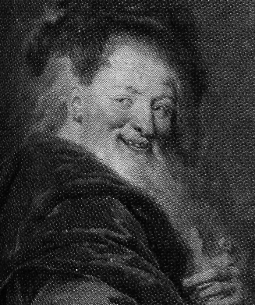
Démocrite
(460-370 av. J.-C)

Dès l’antiquité les philosophes et savants se sont interrogés sur la nature de la lumière : comment la lumière se propage-t-elle ? Sous forme d’onde (théorie ondulatoire) ou de particule (théorie corpusculaire) ?
Pour Démocrite (460-370 av. J.C.) et Aristote (384-322 av. J.-C.), la lumière est un jet de particules « se détachant de la surface des corps, s’élançant dans l’air et nous permettant de voir ces corps ... ».

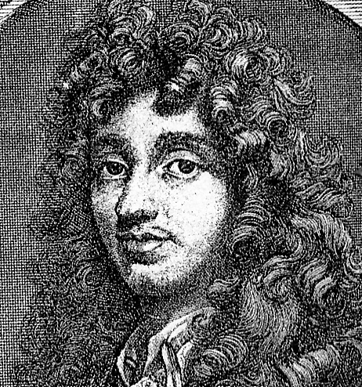
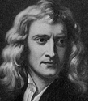
Il faut attendre Christiaan Huygens (1629-1695) pour que soit établie une théorie ondulatoire de la lumière. Il pense que l’Univers est rempli de particules dont les mouvements oscillatoires se transmettent de proche en proche comme une onde qui apparaît à la surface de l’eau quand on y jette une pierre. A la même époque Isaac Newton (1642-1727), avec sa grande renommée, contredit Huygens et impose une théorie corpusculaire qui ne permet pas pourtant d’interpréter le phénomène d’interférences lumineuses.
Huygens
(1629-1695)

Newton
(1642-1727)

La théorie ondulatoire se développe et gagne en crédibilité grâce aux travaux de Thomas Young (1773- 1829) et de Augustin Fresnel (1788-1827) : elle explique de façon simple les phénomènes d’interférences et de diffraction.
L’apogée de cette théorie se situe en 1873, date à laquelle James Maxwell (1831-1879) élabore la théorie des ondes électromagnétiques, englobant la lumière.
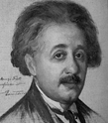
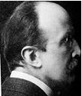
Le modèle ondulatoire de la lumière se heurte à des difficultés insurmontables pour expliquer l’émission de la lumière par des corps chauds ou l’effet photoélectriques. Max Planck (1858-1957) et Albert Einstein (1879-1955) expliquent ces phénomènes en considérant que la lumière est un flux de photons (corpuscules qui transportent un quantum d’énergie).
Einstein
(1879-1955)

Planck
(1858-1957)

Enfin, en 1924, Louis de Broglie met fin aux disputes en démontrant la compatibilité des deux modèles.

DUALITE ONDE-CORPUSCULE
DEBAT CONTRADICTOIRE

PROBLEMATIQUE

Pendant plus de trois siècles, la nature de la lumière fut au cœur des débats scientifiques : deux théories, dont chacune se fondait sur des résultats empiriques, s’affrontèrent pour finalement donner naissance à la physique moderne.
"Si nous savions ce qu'est un rayon de lumière, nous saurions beaucoup de choses". Louis de Broglie.

A travers l’étude de différentes expériences historiques vous devrez préparer un argumentaire afin d’expliquer à l’oral que la nature de la lumière est soit ondulatoire, soit corpusculaire.

MISE EN ŒUVRE

Deux équipes :

- Equipe 1 : Défenseurs de l’aspect corpusculaire.
- Equipe 2 : Défenseurs de l’aspect ondulatoire.

TRAVAIL DE PREPARATION POUR LA SEANCE

Par groupe :

- Lire l’ensemble des documents relatifs au modèle que vous défendez.
- Réaliser une échelle de temps représentant les travaux des scientifiques dont les résultats étayent le modèle choisi.
- Préparer un argumentaire sur l’article particulier que vous devez analyser en vous aidant de la fiche « analyse de document » (ci-jointe). Vous repèrerez notamment :

- l’époque,
- l’expérience éventuellement mise en œuvre,
- les observations,
- l’interprétation de l’expérience,
- le modèle de comportement de la lumière conforté par cette expérience.

- Désigner un rapporteur qui exposera vos arguments.

DEBUT DE SEANCE : DEBAT

- La parole sera donnée à chaque rapporteur à tour de rôle en suivant l’ordre chronologique de l’évolution des idées.
- Pendant chaque intervention, tous les élèves prennent des notes (éventuellement sous la forme d’une carte mentale).

FIN DE SEANCE : CONCLUSION ET REFLEXION SUR LA NOTION DE MODELE

Ouverture sur la dualité onde corpuscule :

- Observation de l’expérience d’interférence des électrons :
http://www.hitachi.com/rd/portal/research/em/doubleslit.html
REDACTION

- A l’aide des notes prises précédemment, rédiger une synthèse relatant l’évolution des idées sur le modèle de la lumière.

Dualité Onde - Corpuscule

THEORIE DE LA LUMIERE SELON NEWTON

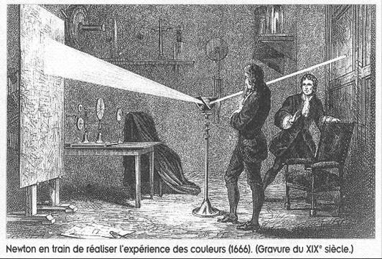
Isaac Newton, père de la théorie de la gravitation, se pencha assez tôt sur le problème de la nature de la lumière. Selon lui, la lumière est composée de corpuscules soumis à l'action de forces. De ce fait, Newton en fait une étude purement mécanique. (…) Il commence par lire les ouvrages de Kepler, Barrow et Hooke traitant du phénomène des couleurs. Il se procure un prisme et entreprend des expériences qui le mènent à la question suivante : les couleurs font-elles partie de la lumière ou sont-elles créées par la surface réfléchissante ? Après plusieurs expériences supplémentaires, il en arrive à la conclusion que les couleurs appartiennent à la lumière et postule que les corpuscules qui la composent sont de types différents, ce qui donne une impression de « couleur ». En ce qui concerne la réflexion, Newton se heurte à plusieurs problèmes et confronte sa théorie à celle de Descartes qui assimile la réflexion à un rebond de la lumière sur la surface des objets. (…) Selon les principes de sa nouvelle mécanique, la déviation ne peut alors que résulter de l'action d'une force. Selon lui, cette force est perpendiculaire à la surface de réflexion et s'exerce au point où la lumière frappe la surface. Elle agit à très faible distance et son intensité décroît avec l'éloignement du plan. Pourtant, un même rayon peut être ou réfléchi ou réfracté par un même milieu. Newton le sait et tente de résoudre ce problème par le calcul. (…) Newton répond alors que « les corps transparents [doivent avoir] assez de pores libres pour transmettre la lumière sans obstacle ». Si la force réfractante est assez intense, il y a réflexion, sinon la lumière est juste déviée et c'est la réfraction. (…) Il va même plus loin en expliquant la dispersion des couleurs dans un prisme en postulant que les particules de lumière ont des masses différentes. Elles sont donc déviées différemment (…). Newton peut donc formuler sa théorie de la lumière : elle est composée de corpuscules de masses différentes émis par une source et qui se propagent dans le vide. Lorsqu'elles arrivent à la surface d'un milieu, ces particules subissent l'action d'une force réfringente excitée par eux, perpendiculaire à cette surface, proportionnelle à la densité du corps heurté et qui s'exerce à faible distance de celui-ci. Cette force, en déviant la trajectoire des corpuscules cause à la fois la réflexion, la réfraction, la dispersion et la diffraction.
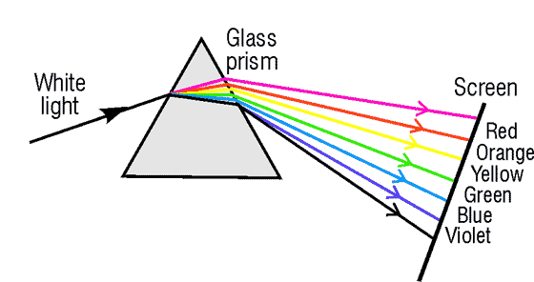

LES SPECTRES DE RAIES D’EMISSION

Lorsque l'on fournit de la lumière à de l'hydrogène, celui-ci réémet de la lumière de façon particulière : ce phénomène est visualisé sur le spectre d'émission de l'atome d'hydrogène. Un spectre d'émission (ou d'absorption) représente la lumière émise (ou absorbée) en fonction de la longueur d'onde λ de cette lumière. Se penchant sur l’interprétation du spectre de raies de l’hydrogène, le physicien danois Niels Bohr corrige en 1913 le modèle planétaire proposé par Rutherford quelques années auparavant. Il élabore un modèle quantique de l’atome d’hydrogène. D’après ce modèle, l’électron de l’atome d’hydrogène ne gravite autour du noyau que selon des orbites circulaires particulières, nommées couches électroniques.
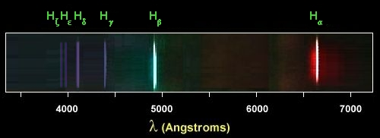
Le spectre atomique de l'atome d'hydrogène est un spectre de raies. Ces raies sont regroupées en "paquets" que l'on nomme séries (appelées séries de Lyman, Balmer, etc...).
Comme nous le montre le schéma du spectre atomique d’émission expérimental ci-dessous, le spectre est constitué de ces séries qui ont toutes la même structure, avec des raies de plus en plus rapprochées des grandes aux faibles longueurs d'onde.
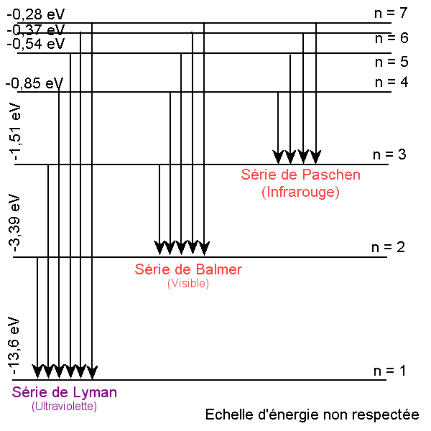

Le niveau d’énergie d’un atome correspond à une répartition particulière des électrons sur les couches électroniques. Ces niveaux d’énergie sont dits quantifiés, c’est à dire que les valeurs possibles ne sont pas infinies. Pour qu’un électron puisse passer d’une couche électronique à une couche supérieure, l’atome doit recevoir une quantité d’énergie précise. En revanche, si le changement de couche est l’inverse du précédent, l’atome restitue la même quantité d’énergie. Lorsque l’atome passe d’un niveau d’énergie à un autre on parle de transition électronique.

Pour gagner ou perdre de l’énergie un atome doit interagir avec des photons (Absorption ou émission). L’énergie de ces photons ne peut prendre que des valeurs discrètes lors d’une transition électronique, les photons absorbés ou émis ont une énergie qui dépend donc des états des atomes impliqués. C’est pourquoi les longueurs d’onde des rayonnements composant un spectre de raies sont caractéristiques de l’atome considéré, que ce soit un spectre d’émission ou un spectre d’absorption.

L’EFFET PHOTOELECTRIQUE

Le photon, particule élémentaire de masse et de charge nulle, illustre l’aspect corpusculaire de la lumière. La vitesse de la lumière, dans le vide, notée c, est environ égale à 300 000 km.s⁻¹, quel que soit le référentiel d'étude. En 1900, Max Planck émet l'hypothèse que les échanges d'énergie entre un rayonnement lumineux et la matière ne peuvent se faire que par "paquets", appelés quanta, contenant d'autant plus d'énergie que la fréquence du rayonnement est élevée. Le quantum est la quantité finie minimale d'échange d'énergie.
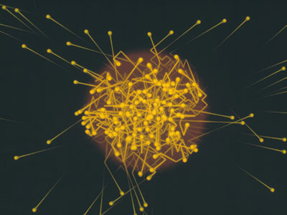
En 1905, Albert Einstein, pour expliquer l'effet photoélectrique, attribua une structure corpusculaire au rayonnement lumineux lui-même. Selon lui, tout rayonnement répartit son énergie sur un ensemble de particules transportant chacun un quantum d'énergie, dont la valeur est proportionnelle à la fréquence qui lui est associée. Une lumière de fréquence ν est constituée de grains d'énergie h.ν (h = constante de Planck, introduite par celui-ci lors de son étude du corps noir).
Trajectoire des photons s'échappant du soleil. Le soleil émet dans toutes les fréquences de lumière, visible, infrarouge, ultraviolet… ainsi des photons de toutes les énergies sont diffusés de l’intérieur du soleil jusqu’à nous.
© CNRS Photothèque/CENT/Lactamme – COLONNA Jean-François

Dans cette interprétation, l'absorption d'un photon, permet d'expliquer toutes les caractéristiques de l’effet photoélectrique. Les photons de la source lumineuse possèdent une énergie caractéristique h.ν. Lorsqu'un électron du matériau absorbe un photon et que son énergie est supérieure à l'énergie W de liaison de l'électron, celui-ci est éjecté ; sinon il ne peut pas s'échapper du matériau. L'augmentation de l'intensité de la source lumineuse ne change pas l'énergie des photons mais seulement leur nombre. Si l'énergie de l'électron éjecté est e.U alors :
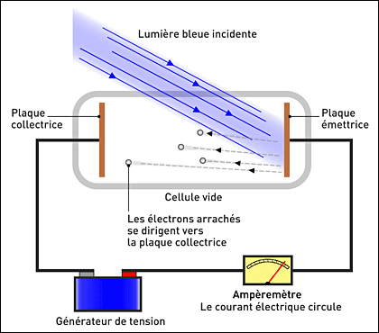
e.U = h.ν – W
L'existence de ces quanta de lumière fut prouvée expérimentalement dans les années vingt. Ils furent baptisés photons en 1924.

PHENOMENE DE DIFFRACTION

Augustin Fresnel est sans doute, avec son ami André-Marie Ampère, fondateur de l’électromagnétisme, le plus grand physicien français de la période « classique ». Son œuvre : la théorie ondulatoire de la lumière, y compris la transversalité des ondes lumineuses et la théorie de la polarisation, la théorie de la réflexion et de la réfraction, et l’optique des milieux anisotropes. Fresnel fut à la fois un expérimentateur talentueux et un théoricien profond.
La lumière a toujours été un phénomène physique à part, un grand mystère.
Elle nous a simultanément révélé les deux grandes découvertes de la physique du XXe siècle : la relativité en 1905, et la physique quantique, avec le corps noir de Planck en 1900 et le photon d'Einstein en 1905.
La nature de la lumière a toujours été une question mystérieuse. Longtemps on a vu une parenté entre le son et la lumière, qui se répandent dans tout l’espace et sont porteurs de messages. Mais les premières véritables théories de la lumière sont venues d’un phénomène prodigieux : les rayons lumineux. Dans la nature, on ne voit ces rayons que dans des circonstances assez particulières où la lumière est partiellement occultée par des nuages ou des arbres.
Le fait qu'ils soient rectilignes et qu’ils matérialisent les droites parfaites de la géométrie a toujours été considéré comme fondamental. C’est profondément inscrit dans l’inconscient humain. Cela explique le développement et le succès des théories géométriques d’Euclide, Héron d’Alexandrie, Kepler, Descartes, Snell Van Royen et autres. Au XVIIIe siècle, Newton décidera que la lumière est formée de corpuscules, car seuls des corpuscules peuvent se propager en ligne droite et expliquer les rayons lumineux.
Mais depuis la fin du XVIIe siècle, on connaissait les phénomènes d’interférences et de diffraction. La diffraction fut observée par hasard par un Père jésuite, Francesco Maria Grimaldi (1618-1663). Celui-ci, observant la lumière filtrant par trou dans un volet, voit que le contour de l'image produite par un rayon de soleil, donc une « droite », n'est pas net !
Elle est au contraire agrandie et les bords en sont colorés. Dans son traité, Physico-mathesis de Lumine, coloribus et iride, qui date de 1665 (deux ans après sa mort !), il conclut : « La lumière ne se propage pas seulement suivant les modes direct, réfracté et réfléchi, mais aussi suivant un quatrième : la diffraction. » Dans ce dernier mode, « les rayons sont brisés ». Grimaldi observe l’ombre d’un fil placé devant le rayon. Cette image montre, elle aussi des ondulations parallèles au fil. Grimaldi affirme que « ... la lumière est une substance dont la propagation est susceptible de modalités ondulatoires... »

Le mémoire de Fresnel de 1815 comporte une succession de « coups de griffe » du jeune savant de 29 ans à l’égard de l’illustre Newton :
§3 : « La théorie de Newton conduit à plusieurs hypothèses improbables »
§6 : « La double réfraction a obligé Newton de faire encore une hypothèse, qui est bien extraordinaire »
§7 : « Il me semble que la théorie des vibrations se plie mieux que celle de Newton à tous les phénomènes.»
§16 : « Cette conséquence (...) est tout à fait opposée à la thèse de Newton, et confirme la théorie des vibrations.»
§26 : « Et c’est ce qui a été cause sans doute de l’erreur où est tombé Newton.»
§38 note : « Newton est obligé de supposer que la lumière peut être repoussée à une distance sensible des corps.»
§42 : « Je tire de cette théorie une conséquence absolument opposée à celle de Newton.»
La phrase conclusive en §45 : « Cette théorie des vibrations (...), qui lie déjà tant de phénomènes séparés dans celle de Newton, ne doit-elle pas conduire à la véritable explication de la polarisation.»
Et enfin la lettre d’envoi du 15 octobre 1815 au Secrétaire perpétuel Delambre : « La théorie de Newton est encore adoptée généralement. Je ne connais aucun ouvrage dans lequel elle soit attaquée directement, et où l’on donne, ainsi que je l’ai fait, les formules pour calculer la largeur des franges colorées des ombres.»

EXPERIENCE DE ARAGO ET POISSON
Les partisans de la théorie ondulatoire de la lumière ont exploité et magnifié un désaccord qui a opposé, au début du XIXe siècle, le physicien Augustin Fresnel et le mathématicien François Arago.
L’un des récits les plus connus de l'histoire des sciences rapporte l'anecdote suivante. En 1819, l'Académie des sciences de Paris mettait au concours la question de la diffraction de la lumière. Augustin Fresnel, un jeune provincial, proposa dans son mémoire une solution qui nous est aujourd'hui familière, fondée sur l'hypothèse d'une lumière constituée d'ondes qui interfèrent entre elles.
La commission était malheureusement constituée de partisans de la théorie corpusculaire et non pas ondulatoire de la lumière, théorie qui dominait en France autour de Pierre Simon Laplace et qui était placée sous l'ombre tutélaire du grand Isaac Newton. Lors de l'examen des propositions, Siméon Denis Poisson, mathématicien et membre de la commission, développa un argument dévastateur pour Fresnel.
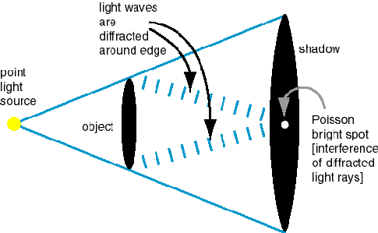
Il déduisit en effet de la théorie de Fresnel que, si l'on plaçait un disque opaque derrière un petit trou à travers lequel émergeait de la lumière, le centre de l'ombre créée par le disque devrait être aussi brillant que s'il n'y avait pas de disque. Or le sens commun, auquel se rangeait Poisson, savait que l'ombre créée par le disque était homogène, et en tout cas sans point lumineux en son centre.
Curieux du résultat, François Arago, lui aussi membre de la commission, tenta néanmoins l'expérience... et découvrit le point lumineux au centre de l'ombre ! Prise au dépourvu par cette preuve inattendue, la commission attribua le prix au jeune Fresnel, et la théorie corpusculaire de la lumière fut abandonnée pour près d'un siècle.
Comme il arrive souvent avec ce type d'anecdote, la réalité apparaît comme beaucoup plus subtile et nuancée. Une première distorsion introduite par ce récit tient à la manière dont il met en scène la polémique : un concours prestigieux, un provincial isolé, une proposition très novatrice, un jury biaisé - et le renversement de toutes les attentes par un test expérimental contredisant la science en place.
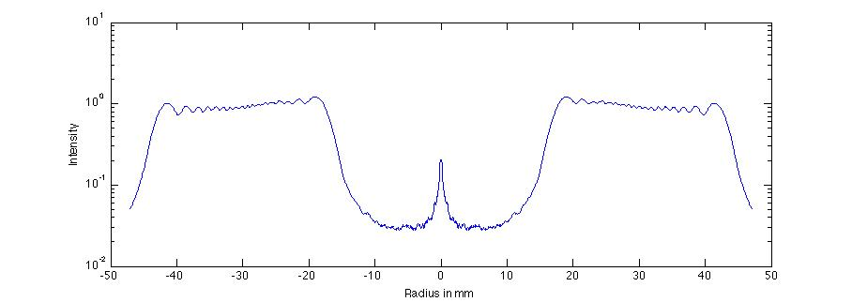

EXPERIENCE DES FENTES D’YOUNG :

La lumière issue d’une certaine source (Young utilisa le soleil) passe par une fente F dans un premier écran, produisant ainsi un étroit faisceau de rayons parallèles, puis par deux autres fentes parallèles F₁ et F₂, très proches l’une de l’autre dans un deuxième écran. Si la lumière consistait en des particules, deux lignes brillantes devraient apparaître sur un troisième écran A placé derrière les fentes. Or Young observa au contraire une série de lignes brillantes sur un troisième écran B. Il montra que ce phénomène pouvait s’expliquer par les interférences entre les ondes.
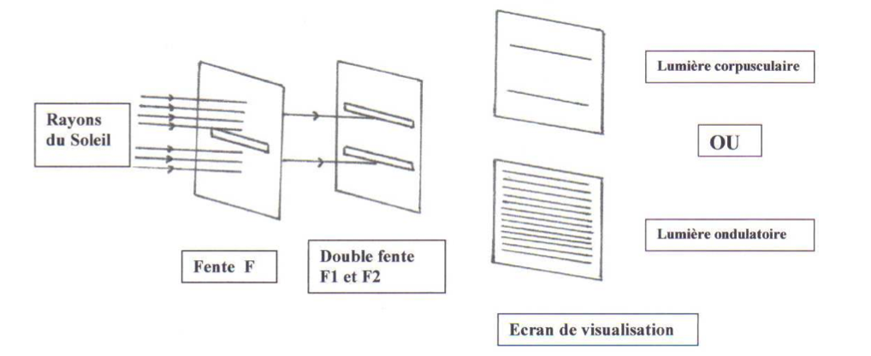
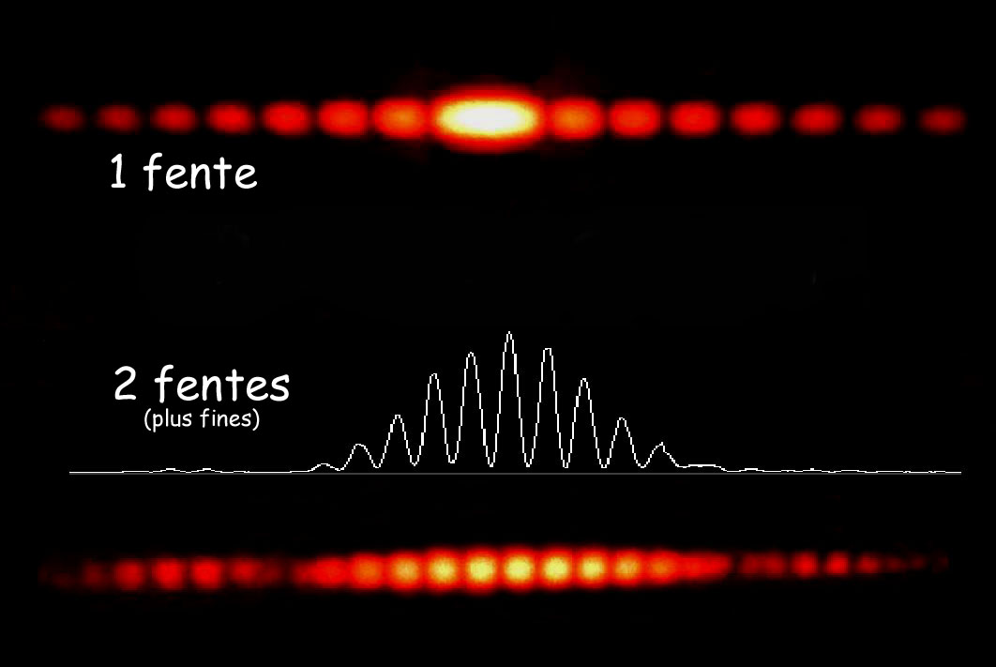

La théorie ondulatoire de la lumière prévoit un interfrange i = λ.d/a avec λ : longueur d’onde (m), d : distance source écran (m) et a : écartement entre les fentes (m).
L’expérience réalisée pour un laser rouge λ = 635 nm et une distance d = 2,0 m consiste à mesurer l’évolution de l’interfrange pour différents écartement des fentes a.
Les résultats sont restitués sur le graphique ci-dessous, le coefficient directeur de la droite obtenue est p = 1,3.10⁻⁶ m².

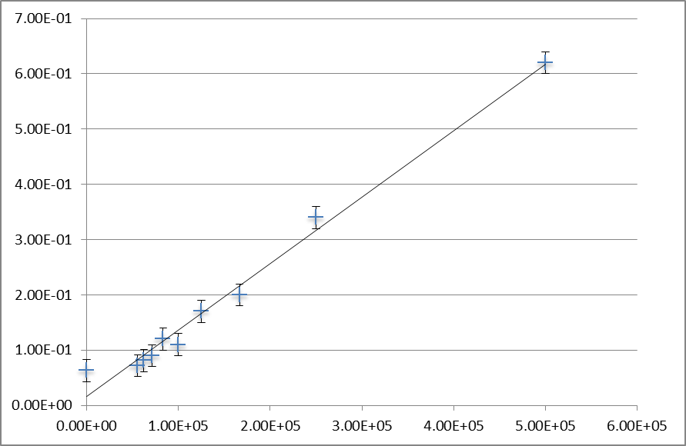
i (m)
1/a (m⁻¹)

FICHE D’ANALYSE DU DOCUMENT SCIENTIFIQUE
Titre du document : | Nom du scientifique, époque :
Schématisations éventuelles : | Carte conceptuelle des idées émises :
Analyse, liens de causalité :
Argumentaire, validation ou non de la problématique :

